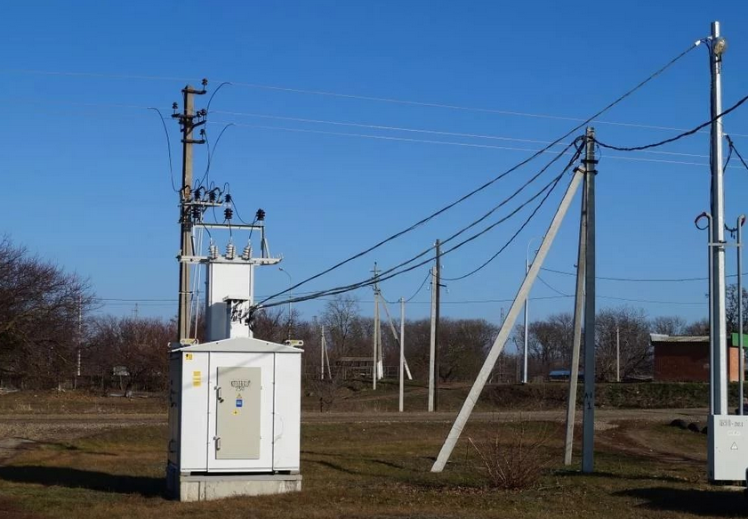

ПАМЯТКА
ПОРЯДОК ТЕХНОЛОГИЧЕСКОГО ПРИСОЕДИНЕНИЯ ЭНЕРГОПРИНИМАЮЩИХ УСТРОЙСТВ ФИЗИЧЕСКИХ ЛИЦ К ЭЛЕКТРИЧЕСКИМ СЕТЯМ
(до 15 кВт)

2018 год
Правовое регулирование технологического подключения:

Порядок технологического присоединения энергопринимающих устройств потребителей электрической энергии к электрическим сетям регулируется Правилами технологического присоединения, утвержденными Постановлением Правительства РФ от 27.12.2004 №861

Федеральный закон от 26.03.2003 №35-ФЗ «Об электроэнергетике»

Уполномоченный орган по обеспечению контроля за соблюдением правил технологического присоединения -
Федеральная антимонопольная служба

К кому можно обратиться с заявлением о подключении?

Заявка на технологическое присоединение подается в сетевую организацию, объекты электросетевого хозяйства которой расположены на НАИМЕНЬШЕМ РАССТОЯНИИ от границ участка заявителя.

Наименьшее расстояние – это минимальное расстояние, измеряемое по прямой линии от границы участка (нахождения энергопринимающих устройств) заявителя до ближайшего объекта электрической сети (опора линий электропередач, кабельная линия, распределительное устройство, подстанция), имеющего указанный в заявке класс напряжения.

В случае если на расстоянии менее 300 метров от границ участка заявителя находятся объекты сетевого хозяйства нескольких сетевых организаций, заявитель может направить заявку в ЛЮБУЮ ИЗ ОРГАНИЗАЦИЙ.

Если Вы не знаете в какую сетевую организацию обратиться, то Вы вправе направить запрос в орган местного самоуправления для определения принадлежности объектов сетевого хозяйства.
Ответ на такой запрос должен быть дан в течение 15 дней.


Подача в отношении одних и тех же энергопринимающих устройств одновременно 2-х и более заявок в разные сетевые организации не допускается

Как подать заявку на технологическое подключение?

Заявка может быть подана лично, направлена почтой или подана через сайт сетевой организации.

В заявке указываются:

- фамилия, имя и отчество заявителя, серия, номер и дата выдачи паспорта или иного документа, удостоверяющего личность в соответствии с законодательством Российской Федерации;
- место жительства заявителя;
- наименование и место нахождения энергопринимающих устройств, которые необходимо присоединить к электрическим сетям сетевой организации;
- сроки проектирования и поэтапного введения в эксплуатацию энергопринимающих устройств (в том числе по этапам и очередям);
- наименование субъекта розничного рынка, с которым заявитель намеревается заключить договор, обеспечивающий продажу электрической энергии (мощности) на розничном рынке, и вид такого договора (договор энергоснабжения или купли-продажи (поставки) электрической энергии (мощности));
- запрашиваемая максимальная мощность энергопринимающих устройств заявителя.

К заявке прикладываются следующие документы:

- план расположения энергопринимающих устройств;
- копия документа, подтверждающего право собственности или иное предусмотренное законом основание на объект капитального строительства и (или) земельный участок;
- перечень и мощность энергопринимающих устройств, которые могут быть присоединены к устройствам противоаварийной и режимной автоматики;
- подписанный заявителем проект договора энергоснабжения (купли-продажи (поставки) электрической энергии (мощности) или протокол разногласий к проекту договора (представляется по желанию).

Сетевая организация не вправе требовать от Вас представления сведений и документов, не предусмотренных действующим законодательством
Сроки рассмотрения заявки и направления договора о подключении

15 дней
Для заявителей: физических лиц – максимальная мощность до 15 кВт;
юридических лиц и ИП, максимальная мощность устройств – до 150 кВт включительно

3 рабочих дня со дня вступления в силу решения об утверждении тарифа
Для заявителей
(по индивидуальному проекту)

При временном присоединении
10 дней

В эти сроки сетевая организация обязана направить Вам проект договора о технологическом присоединении и технические условия. Подписанный с Вашей стороны договор следует направить в сетевую организацию.
С момента поступления подписанного Вами договора в сетевую организацию договор считается заключенным, и начинают исчисляться сроки для выполнения технологического подключения.

При нарушении сроков Вы вправе обратиться в антимонопольный орган с жалобой на сетевую организацию

Сколько стоит технологическое присоединение?

Плата за технологическое подключение составляет
550 рублей если:

- максимальная мощность устройств до 15 кВт включительно;

- третья категория надежности;

- расстояние от границ участка заявителя до объектов сетевого хозяйства – не более 300 м в городах и ПГТ, не более 500 м в сельской местности;

- подключение осуществляется впервые либо с момента предыдущего подключения прошло не менее 3-х лет

Разграничение ответственности

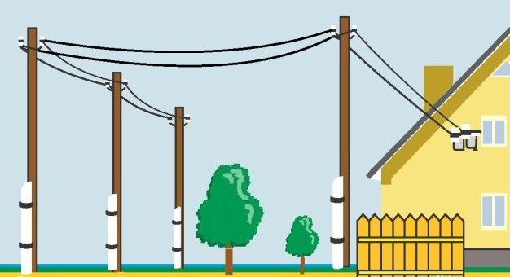

За пределами границ земельного участка
В пределах земельного
участка мероприятия
выполняет заявитель
мероприятия выполняет сетевая организация

Заявители несут балансовую и эксплуатационную ответственность в границах своего участка, до границ участка заявителя ответственность несет сетевая организация, если иное не установлено соглашением между сетевой организацией и заявителем, заключенным на основании обращения заявителя в сетевую организацию.

В технических условиях и в договоре о технологическом присоединении указываются мероприятия, которые обязана выполнить сетевая организация, и мероприятия, которые обязан выполнить заявитель.

Вы обязаны в письменном виде уведомить сетевую организацию о выполнении технических условий. Сетевая организация обязана в срок, не превышающий 10 дней со дня получения уведомления, осуществить проверку и в день проверки составить акт о выполнении технических условий.
Какой срок установлен для подключения объекта к электрическим сетям?

Срок подключения составляет:

4 месяца – если не требуется выполнять работы, включенные либо подлежащие включению в инвестиционную программу сетевой организации;

6 месяцев – если требуется выполнение таких работ

Документы, подтверждающие факт технологического присоединения:

- технические условия;

- акт об осуществлении технологического присоединения;

- акт разграничения балансовой принадлежности электросетей;

- акт разграничения эксплуатационной ответственности сторон.

Эти документы должны быть у Вас после завершения технологического подключения, составляются сетевой организацией БЕСПЛАТНО.

Основные нарушения со стороны сетевых организаций:

- нарушение срока рассмотрения заявки и направления проекта договора, нарушение иных сроков по мероприятиям, предусмотренным Правилами;

- неправильное установление точки подключения;

- возложение на заявителя обязательств по выполнению действий (работ) за пределами границ его земельного участка;

- навязывание невыгодных условий договора, в том числе не предусмотренных Правилами;

- неправомерный отказ от заключения договора;

- требование о предоставлении документов, не предусмотренных Правилами;

- необоснованное увеличение размера платы за подключение.

В случае нарушения сетевой организацией Правил технологического подключения Вы вправе обратиться с жалобой в антимонопольную службу

Срок подключения может быть нарушен и по вине Заявителя (гражданина). Это может быть в следующих случаях:

- заявитель не направил в адрес сетевой организации уведомление о выполнении им мероприятий, предусмотренных техническими условиями, в том числе уведомление об устранении замечаний, полученных по результатам проверки выполнения технических условий;

- заявитель уклоняется от проведения проверки выполнения технических условий, в том числе от проведения повторного осмотра энергопринимающего устройства после устранения замечаний;

- заявитель не устранил замечания, выявленные в результате проведения проверки выполнения технических условий;

- заявитель ненадлежащим образом исполнил обязательства по внесению платы за технологическое присоединение.

Управление Федеральной антимонопольной службы по Удмуртской Республике
г.Ижевск, ул.Ухтомского, д.24,

 | 57-22-50, факс 57-22-60
 | to18@fas.gov.ru
 | vk.com/ufas18
 | twitter.com/ufas18
 | fb.com/udmufas

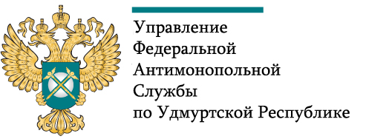

©Удмуртское УФАС России 2018г.

